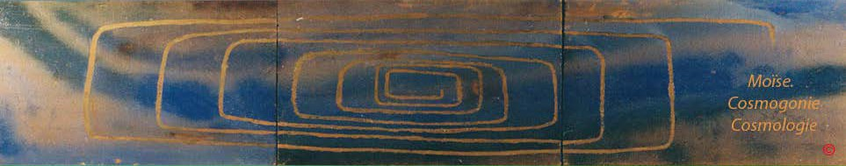

[Page d'accueil](http://www.aeram.fr/index.html) [Grammaire, bibliographie](http://www.aeram.fr/grammaire/grammaire_bibliographie.html)

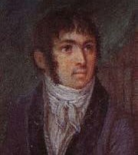

Fabre- d'Olivet auteur du

**VOCABULAIRE RADICAL**

**LE SILENCE ET LE SON AU REGARD**

**DES RACINES TZG À THP FINAL**

Cette page compile toutes les racines hébraïques, d'après Fabre-d'Olivet, évoquant directement ou non le silence et le son.

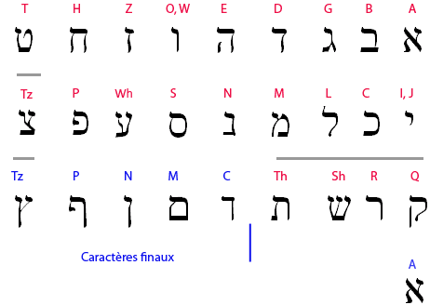

**TZ**



Ce caractère appartient, en qualité de consonne, à la touche sifflante, et peint, comme moyen onomatopée, tous les objets qui ont des rapports avec l’air et le veht. Comne image symbolique, il représente l’asyle de l'homme, et le terme où il tend. C’est le signe final et terminatif, se rapportant à toutes les idées de scission, de terme, de solution, de but. placé au commencement des mots, il indique le mouvement qui porte vers le terme dont il est le signe ; placé à la fin, il marque ie terme même où il a tendu



**TZEH**



Racine analogue à la R TzA et qui développe les mêmes idées (Le signe final , étant employé comme initial, et réuni à celui de la puissance Aleph, caractérise dans cette racine, tout ce qui sort des limites matérielles, rompt les entraves des corps, vient, pousse, naît au dehors.



L’ar. est une racine onomatopée, qui caractérise l’action de celui qui impose silence ; elle se représente en français par les relations interjectives *st ! chut !* . Cette racine, en se renforçant à la finale dans , a désigné proprement *le silence.*



**TZZ**



Racine inusitée en hébreu, et que l’arabe même ne paraît pas posséder.

Comme racine onomatopée caractérise l’état de celui qui, ayant la mâchoire serrée, ne peut émettre que des sons inarticulés. C’est, au figuré, *ronger son frein*.



**K.O**



**K.OE**. L’action de *tendre* , de *se porter* vers un objet, de *le désirer*, de *devenir lui* , de *se confondre avec lui,* de *se former sur lui.* Tout ce qui est *obtus* ; tout ce qui *agit sans intelligence* ; tout ce qui *répète* , comme l’écho, *une voix, un son*, sans le saisir ni le garder.



**KL**



La racine **K.O**, image de tout ce qui est indéfini, vague, informe, réunie par contraction au S. directif **L**, produit une racine, dont l’objet s’attache à tout ce qui est privé de consistance, de forme; au son, à la voix, au vent : mais, si cette même racine est conçue comme formée par la réunion du signe compressif **K** avec la R. **AL**, image de toute élévation el de toute force supérieure, elle exprime alors l’action de torréfier, de griller, etc.



**KK**



Racine inusitée en hébreu.

C’est dans le chaldaïque le nom donné au pélican, et dans l’arabe une onomatopée destinée à peindre le gloussement des poules.



**KR**



**KR**. De l’idée de *caractère* et d'*écriture* renfermée dans cette racine, a découlé celle de *lecture* , et de celle de lecture, celle de tout *discours oratoire*, fait à haute voix ; de.là, les expressions diverses de *crier, s'écrier, dire, proclamer, lire, appeler, désigner* une chose par *un nom,* par *un signe* convenu, *convoquer, évoquer*, etc.



. **ROU**



R.OB. *(R. comp.)*. *Un tumulte*. V. la R. RB.



**RI**



RIB *(R. comp.) Une commotion sympathique, électrique,* donnée à une foule: proprement, *un tumulte, une insurrection.*



RIWh *(R. comp.)* Le son que rendent les métaux en se choquant.



**RN final**



RN final. Toute espèce de bruit, de son qui suit une commotion de l’air. Uu chant, un cri, une clameur; le murmure des vents, de l’eau, de la flamme; le tintement des métaux, etc.

L’ar. offre exactement le même sens. C’est proprement, résonner, rendre un son quelconque,gémir, etc.



. **SHOU**.



Sh.OWh. *(R. comp.) Une clameur, une vocifération*; l’action d'appeler à haute voix. V. la R. ShWh



. . **ShWh**.



ShWhT. *(R. comp.) Une acclamation* .



**ThPh fina**l



ThP final . R. onomat. exprimant le bruit du tambour. De là, par analogie , l’ar. *cracher ; un crachat* ; et par métaphore, tout objet dégoûtant et qui répugne à voir. Dans l’idiome arabe, signifie *un tambour de basque.*

